Приложение
к аукционной документации

ДОГОВОР №______
на размещение нестационарного торгового объекта на территории
городского округа «Город Йошкар-Ола»

г.Йошкар-Ола «__» _______ 20___ г.

Администрация городского округа «Город Йошкар-Ола», именуемая в дальнейшем «Уполномоченный орган» в лице ________________________________________________, действующего на основании доверенности от __________________ года № ___________________, с одной стороны,и ______________________________________,именуемый в дальнейшем «Субъект», с другой стороны, вместе именуемые «Стороны» заключили настоящий Договор о нижеследующем:

1. ПРЕДМЕТ ДОГОВОРА
1.1.Уполномоченный орган предоставляет Субъекту право на размещение нестационарного торгового объекта- павильона (далее-«Объект»), по адресу: __________________________________________________площадью ____кв.м, территориально-экономическая оценочная зона ____, (далее-«место размещения Объекта»), для осуществления следующих видов деятельности: _______________________________________________________.
1.2.Основание заключения настоящего Договора: протокол _____________________________________на право заключения договора на размещение нестационарного торгового объекта на территории городского округа «Город Йошкар-Ола» от ________ № ____, Схемаразмещения нестационарных торговых объектов на территории муниципального образования «Город Йошкар-Ола», утвержденная постановлением администрации городского округа «Город Йошкар-Ола» от 29.03.2011 № 678 (далее-Схема).
1.3.Настоящий договор является подтверждением права Субъекта на размещение Объекта и осуществление деятельности в Объекте в соответствии с местом размещения и специализацией, согласно утвержденной Схеме.

1.4.Временное подключение Объекта к электрическим сетям и электрооборудованию осуществляется Субъектом самостоятельно, на основании гражданского договора с собственником, владельцем электрической сети и электрооборудования.

2. СРОК ДЕЙСТВИЯ ДОГОВОРА
2.1. Передача права на размещение Объекта устанавливается на срок
с «____»______________ ________ года по «_____» ____________ ______ года.
2.2. Действие настоящего Договора может быть досрочно прекращено в следующих случаях:
- неисполнение хозяйствующим субъектом обязательства по соблюдению специализации нестационарного торгового объекта.
- неисполнение хозяйствующим субъектом обязательств по оплате цены договора или просрочка исполнения обязательств по оплате очередных платежей по договору на срок более 30 календарных дней.
- неисполнение хозяйствующим субъектом запрета на передачу или уступку прав по договору третьим лицам, осуществление третьими лицами торговой и иной деятельности с использованием нестационарного торгового объекта.
- неисполнение хозяйствующим субъектом обязательства по соблюдению нормативных требований к внешнему облику нестационарного торгового объекта, место нахождения (расположения) 6нестационарного торгового объекта, ассортимента продаваемых товаров.
- изъятие земельного участка для государственных и муниципальных нужд в случае необходимости в использовании земельного участка, на котором расположен нестационарный торговый объект.
- ликвидация юридического лица, снятия статуса индивидуального предпринимателя, банкротство индивидуального предпринимателя, юридического лица.
В случае принятия администрацией городского округа «Город Йошкар-Ола» решения о досрочном прекращении действия Договора на размещение Объекта считается прекращенным по истечении 30 дней с момента получения Субъектом соответствующего уведомления либо возврата почтовой корреспонденции, направленной по юридическому адресу (месту жительства) Субъекта.
2.3.По истечении срока, указанного в п. 2.1. настоящего Договора, данный Договор не подлежит продлению.
2.4. Субъект не имеет преимущественного права на заключение Договора на новый срок.

3. УСЛОВИЯ РАЗМЕЩЕНИЯ ОБЪЕКТА
3.1.Субъект обязан использовать место размещения Объекта для целей, указанных в пункте 1.1. настоящего Договора.
3.2. Субъект не имеет право изменять место размещения, тип и площадь Объекта.
3.3. Ответственность за эксплуатацию (содержание) Объекта и места его размещения несет Субъект.

4. ПЛАТА И ПОРЯДОК ПЛАТЕЖЕЙ
4.1. Плата за размещение Объекта вносится Субъектом в порядке и на условиях, определенных настоящим Договором.
4.2. Плата за размещение Объекта осуществляется ежемесячно равными долями в течение всего срока размещения не позднее десятого числа текущего месяца, что составляет ____________ рублей в месяц.
4.3.Плата за размещение Объекта изменяется Уполномоченным органом ежегодно в одностороннем порядке, но не ранее чем через год после заключения настоящего Договора на размер уровня инфляции, установленного в Федеральном законе о федеральном бюджете на очередной финансовый год и плановый период, который применяется ежегодно по состоянию на начало очередного финансового года, начиная с года, следующего за годом, в котором заключен настоящий Договор.

№ лота | Место нахождения (расположения) нестационарного торгового объекта | Площадь места размещения нестационар-ного торгового объекта, кв. м. | Ассортимент продаваемых товаров | Территори  ально-экономи-  чес  кая оценочная зона | Цена договора на период размещения  (руб.) | Срок действия договора

4.5. Не использование Субъектом права на размещение Объекта не является основанием для пересмотра, уменьшения размера платы за размещение Объекта, усыновленной Договором.
4.6. Субъект перечисляет плату платежным поручением с указанием номера Договора по следующим реквизитам:
Управление Федерального казначейства по Республике Марий Эл (Администрация
городского округа «Город Йошкар-Ола»)
ИНН 1215037475 КПП 121501001
Лицевой счет 04083Р09580
Номер казначейского счета 03100643000000010800
ЕКС 40102810545370000075
ОТДЕЛЕНИЕ-НБ РЕСПУБЛИКА МАРИЙ ЭЛ Г.ЙОШКАР-ОЛА//УФК по Республике Марий
Эл г. Йошкар-Ола
БИК 018860003
ОКТМО 88701000
Код классификации доходов бюджета: 900 1 13 02994 04 0005 130
В подтверждение внесения платы Субъект в течение трех дней с момента оплаты представляет копии документов, подтверждающих произведенную оплату, в администрацию городского округа «Город Йошкар-Ола».

5. ПРАВА И ОБЯЗАННОСТИ УПОЛНОМОЧЕННОГО ОРГАНА
5.1.Уполномоченный орган имеет право:
5.1.1.Ежегодно пересматривать в одностороннем и бесспорном порядке размер платы за размещение Объекта по настоящему Договору. Изменения размера платы за размещение Объекта оформляются дополнительным соглашением, являющимся неотъемлемой частью настоящего Договора.
5.1.2.Контролировать соблюдение Субъектом условий настоящего Договора.
5.1.3.Требовать досрочного расторжения Договора и возмещения убытков в случае, если Субъект размещает Объект не в соответствии с видом деятельности, указанным в п.1.1, и иными условиями настоящего Договора.
5.1.4.В любое время в одностороннем порядке (ст. 450.1 Гражданского Кодекса Российской Федерации) отказаться от исполнения настоящего Договора, предупредив об этом Субъекта не менее чем за 30 дней, в случае нарушения условий настоящего Договора (в т.ч. пунктов 3.1, 3.2, 6.2), если образовавшаяся задолженность Субъекта по внесению платы в сумме равна или превышает начисление платы за два месяца, при захламлении и загрязнении места размещения Объекта, в том числе не исполнения подпункта 6.2.7 настоящего Договора, по иным основаниям предусмотренным законодательством.
5.1.5.Уполномоченный орган обладает иными правами, предусмотренными действующим законодательством Российской Федерации и настоящим Договором.
5.1.6.В случае отказа Субъекта демонтировать и (или) вывезти Объект.
5.2. Уполномоченный орган обязан:
5.2.1. Выполнять в полном объеме все условия настоящего Договора.
5.2.2.Не нарушать прав Субъекта, предусмотренных законодательством РФ, и настоящим Договором.

6. ПРАВА И ОБЯЗАННОСТИ СУБЪЕКТА
6.1. Субъект имеет право:
6.1.1.Разместить Объект по адресу, указанному в пункте 1.1 настоящего Договора,
в соответствии со Схемой.
6.1.2.Использовать Объект для осуществления деятельности в соответствии с градостроительным, земельным законодательством, санитарно-эпидемиологическими, экологическими, противопожарными и другими установленными федеральными законами требованиями.
6.1.3.Субъект обладает иными правами, предусмотренными действующим законодательством РФ
и настоящим Договором.
6.2. Субъект обязан:
6.2.1.Выполнять в полном объеме все условия настоящего Договора.
6.2.2. Разместить Объект, соответствующий типовому архитектурному решению, характеристиками и требованиям, утвержденным постановлением администрации городского округа «Город Йошкар-Ола» от 18.04.2019 № 393 (приложение является неотъемлемой частью настоящего Договора; приложение № 2 постановлению).
6.2.3.Своевременно вносить плату в соответствии с условиями настоящего Договора.
6.2.4.Сохранять место размещения, размеры и вид деятельности Объекта в течение всего срока действия настоящего Договора.
6.2.5.Не возводить здания, строения, сооружения и иные объекты капитального строительства, прочно связанные с земельным участком и относящиеся к недвижимому имуществу, в соответствии с действующим законодательством Российской Федерации.
6.2.6.Осуществлять размещение и эксплуатацию Объекта, обеспечивать техническую оснащенность, условия приема, хранения и реализации товаров, условия для соблюдения личной гигиены в соответствии с установленными нормами, правилами и требованиями действующего законодательства, при этом не нарушая прав третьих лиц.
6.2.7.Содержать Объект и прилегающую к нему территорию в надлежащем санитарном состоянии, производить уборку прилегающей к Объекту территории в соответствии с Правилами благоустройства территории городского округа «Город Йошкар-Ола», утвержденными Решением Собрания депутатов городского округа «Город Йошкар-Ола» от 22.11.2017 № 569-VI, Правилами уборки территории городского округа «Город Йошкар-Ола», утвержденными постановлением администрации городского округа «Город Йошкар-Ола» от 18.11.2009 № 3300, а также с условиями Договора, в том числе:
- установить урну для мусора;
-организовать уборку прилегающей к Объекту территории, газонов, обеспечить вывоз мусора и иных отходов.
Соблюдать при размещении и функционировании Объекта требования градостроительных, экологических, санитарно-гигиенических, противопожарных и иных правил, нормативов. Использовать Объект способами, которые не должны наносить вред окружающей среде.
6.2.8.Заключить договор на утилизацию твердых коммунальных отходов с региональным оператором по обращению ствердыми коммунальными отходами - обществом с ограниченной ответственностью «Благоустройство».
6.2.9.Восстановить разрушенные и поврежденные асфальтные покрытия, газоны, тротуары, произведенные при размещении Объекта или его использования.
6.2.10.Не нарушать права землевладельцев, землепользователей, оформленные в установленном порядке.
6.2.11.Обеспечивать беспрепятственный доступ на место размещения Объекта представителям Уполномоченного органа для проверки соблюдения условий настоящего Договора.
6.2.12.В случае досрочного расторжения Договора, либо прекращения Договора по иным основаниям, а также по истечении срока Договора, указанного в пункте 2.1 настоящего Договора, в течение 10 (десяти) дней за свой счет демонтировать и вывезти Объект, привести место его размещения и прилегающую к объекту территорию в надлежащее (первоначальное) состояние. В случае отказа Субъекта демонтировать и вывезти Объект с места размещения Уполномоченный орган оставляет за собой право демонтировать и вывезти Объект собственными силами с полным возмещением затрат с Субъекта.
6.2.13.Не допускать передачу прав по настоящему Договору третьим лицам для осуществления деятельности в Объекте.
6.2.14.В случае если Объект конструктивно объединен с другими объектами, обеспечить демонтаж Объекта без ущерба другим объектам.

7. ОТВЕТСТВЕННОСТЬ СТОРОН
7.1.За нарушение условий настоящего Договора Стороны несут ответственность, предусмотренную действующим законодательством Российской Федерации и условиями настоящего Договора.
7.2.При неуплате платежей в срок и размере, установленном настоящим Договором, с Субъекта взыскивается неустойка в размере одной трехсотой действующей ставки рефинансирования Центрального банка Российской Федерации за каждый день просрочки от суммы, установленной по договору платы.
7.3.За нарушения Субъектом условий размещения Объекта (раздел 3 Договора), а также неисполнение им своих обязательств по Договору (пункта 6.2 Договора), Уполномоченный орган имеет право взыскать с Субъекта неустойку (штраф) в размере 1000 МРОТ, если нарушения не были устранены в недельный срок с момента письменного предупреждения Уполномоченного органа.
7.4.За нарушения Субъектом обязательств, предусмотренных подпунктом 6.2.11 настоящего Договора, Уполномоченный орган имеет право убрать Объект собственными силами с полным возмещением затрат за счет Субъекта.
7.5.Уплата неустойки, предусмотренная пунктов 7.2 - 7.3 настоящего Договора, не освобождает Субъекта от выполнения лежащих на нем обязательств и устранения нарушений.

8. ПОРЯДОК УРЕГУЛИРОВАНИЯ СПОРОВ
8.1.Все споры, возникающие по настоящему Договору, рассматриваются в Арбитражном суде РМЭ.

9. ВСТУПЛЕНИЕ ДОГОВОРА В СИЛУ, ИЗМЕНЕНИЕ,
РАСТОРЖЕНИЕ И ПРЕКРАЩЕНИЕ ДОГОВОРА
9.1. Настоящий Договор вступает в силу с момента его подписания Сторонами. Настоящий Договор прекращает свое действие по истечении срока, установленного в пункте 2.1 настоящего Договора.
9.2.Изменения и дополнения к условиям Договора действительны только тогда, когда они сделаны
в письменной форме и подписаны уполномоченными представителями договаривающихся Сторон, кроме случаев, упомянутых в Договоре.
9.3.Договор прекращается по основаниям и в порядке, которые предусмотрены законодательством РФ и настоящим Договором. Прекращение настоящего Договора не освобождает Субъекта от оплаты задолженности по платежам.
9.4.О форс-мажорных обстоятельствах (действия непреодолимой силы, которые не зависят от воли сторон) каждая из Сторон обязана немедленно в письменной форме известить другую Сторону по настоящему Договору. При продолжительности форс-мажорных обстоятельств свыше 3 (трех) месяцев или при не устранении последствий этих обстоятельств в течение 3 (трех) месяцев Стороны должны встретиться для выработки взаимоприемлемого решения, связанного с продолжением настоящего Договора.

10. ЗАКЛЮЧИТЕЛЬНЫЕ ПОЛОЖЕНИЯ
10.1.Настоящий Договор составлен в двух экземплярах, имеющих одинаковую юридическую силу. Подписанные тексты Договора хранятся по одному экземпляру у Уполномоченного органа и Субъекта.

Приложение:Типовое архитектурное решение, характеристики и требования к нестационарному торговому объекту.

11. ЮРИДИЧЕСКИЕ АДРЕСА, РЕКВИЗИТЫ И ПОДПИСИ СТОРОН
УПОЛНОМОЧЕННЫЙ ОРГАН: администрация городского округа «Город Йошкар-Ола».
Юридический адрес: 424001, Республика Марий Эл, г. Йошкар-Ола, Ленинский проспект, 27.
ИНН 1215037475, КПП 121501001

__________________________________
(должность) М.П. (Ф.И.О.)

СУБЪЕКТ: __________________________________________________________________________
(полное наименование юридического лица)

____________________________________________________________________________________________
(Ф.И.О. индивидуального предпринимателя)
_____________________________________________________________________________________________
(юридический адрес (для юридического лица), место регистрации (для индивидуального предпринимателя)
_____________________________________________________________________________________________
р/с, к/с, БИК, ИНН, паспортные данные (для индивидуального предпринимателя)
_____________________________________________________________________________________________

______________ ___________________ _____________________________
(должность) М.П. (подпись) (Ф.И.О.)

ПРИЛОЖЕНИЕ
к постановлению администрации
городскогоокруга«Город Йошкар-Ола»
от _________ № _____

Типовое архитектурное решение, характеристики и требования
к нестационарному торговому объекту – киоску «тип 19» (площадью 12,55 кв.м.)

Типовое архитектурное решение объекта,
характеристики и требования

Вид НТО: киоск «тип 19»
Специализация НТО: продовольственные товары, непродовольственные товары

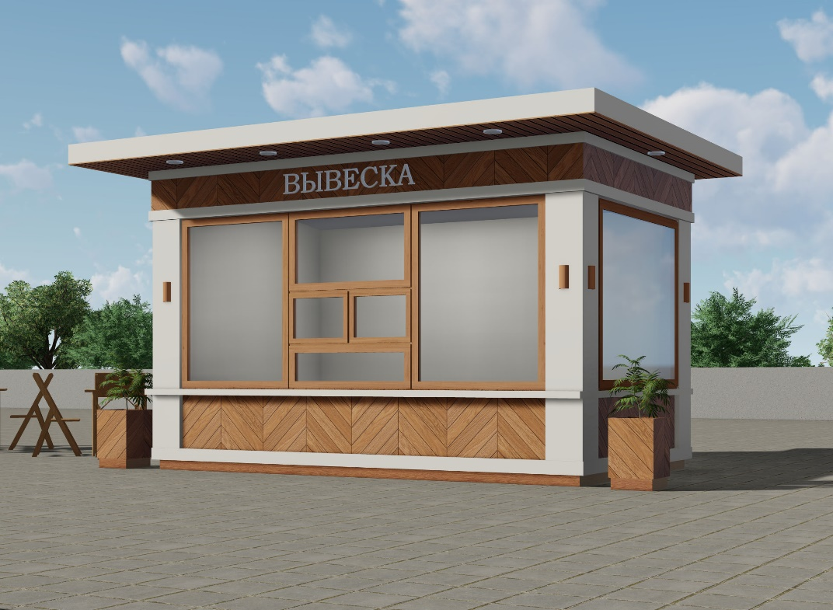
Описание
Киоск прямоугольный в плане, габаритные размеры 4,65*2,7м (S = 12,55 кв.м).

Специализация нестационарного торгового объекта: продовольственные товары, непродовольственные товары.

Киоск – оснащенное торговым оборудованием строение, не имеющее торгового зала и помещений для хранения товаров, рассчитанное на одно рабочее место продавца, на площади которого хранится товарный запас.

Киоск состоит из стального каркаса, сэндвич-панелей с заполнением минеральной ватой, пластиковых оконных конструкций, облицовки
из алюминиевых композитных панелей а также фасадной доски. Конструкция кровли – скатная
с наружным организованным водостоком.

Цветовое решение: стены окрашены по RAL 9001, деревянные элементы обработаны деревозащитным составом в 3 слоя (цвет – золотой дуб) и покрыты лаком для наружных работ, переплеты в цвет деревянных элементов (золотой дуб), фриз по RAL 9001, подшив карниза –доска обработанная деревозащитным составом в 3 слоя (цвет – золотой дуб) и покрыты лаком для наружных работ. Вывеска выполняется объемными буквами без подложки. Накладные декоративные элементы – алюминиевый композитный материал.

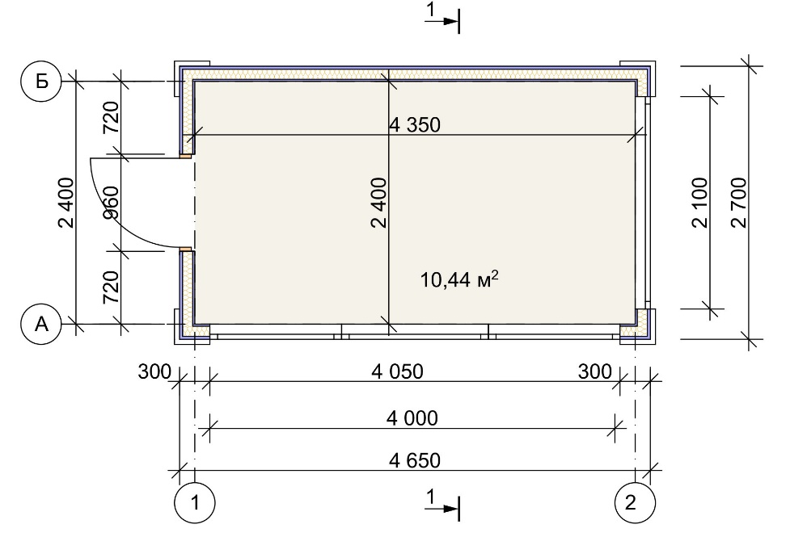
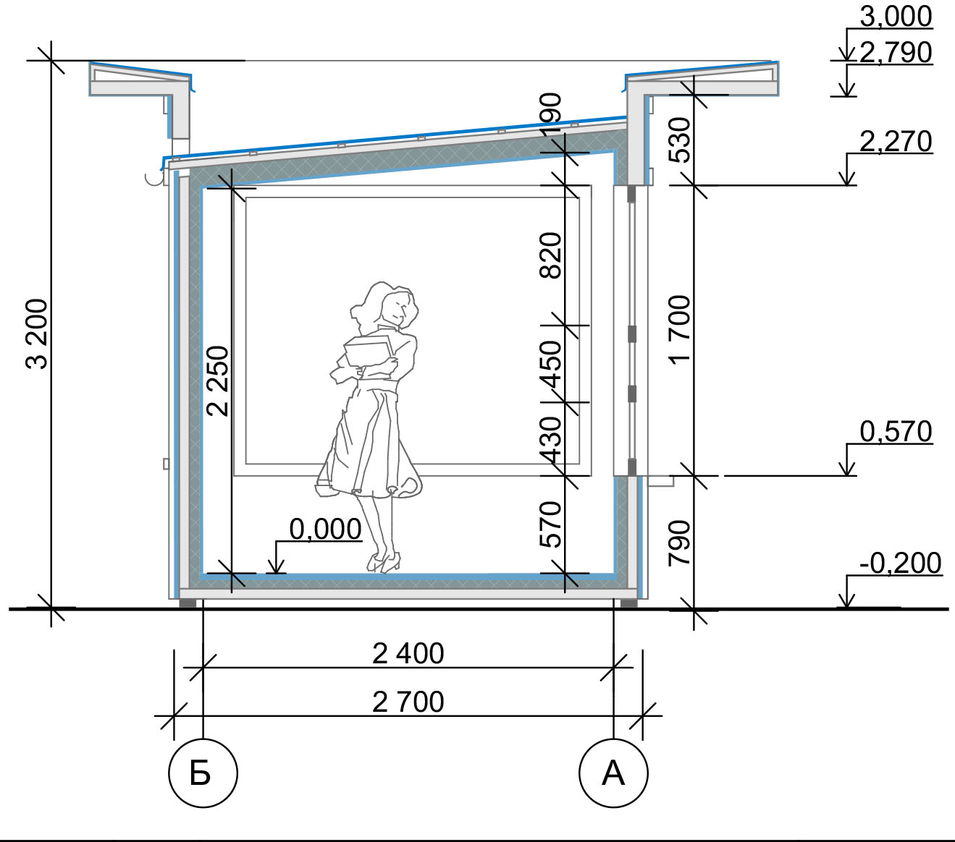
Применяемые материалы

Каркас – стальные профильные трубы прямоугольного сечения 40*60 мм и 40*40 мм.
Наружные ограждающие конструкции – 2 слоя ГВЛО по металлическим гнутым профилям с шагом 400 мм, пароизоляционная пленка, утеплитель – URSA 100 мм, ветрозащитная пленка, композитные панели, доска фасадная, однокамерный стеклопакет.
Материал кровли –профлист С-21 с полимерным покрытием.

Внешний вид павильона
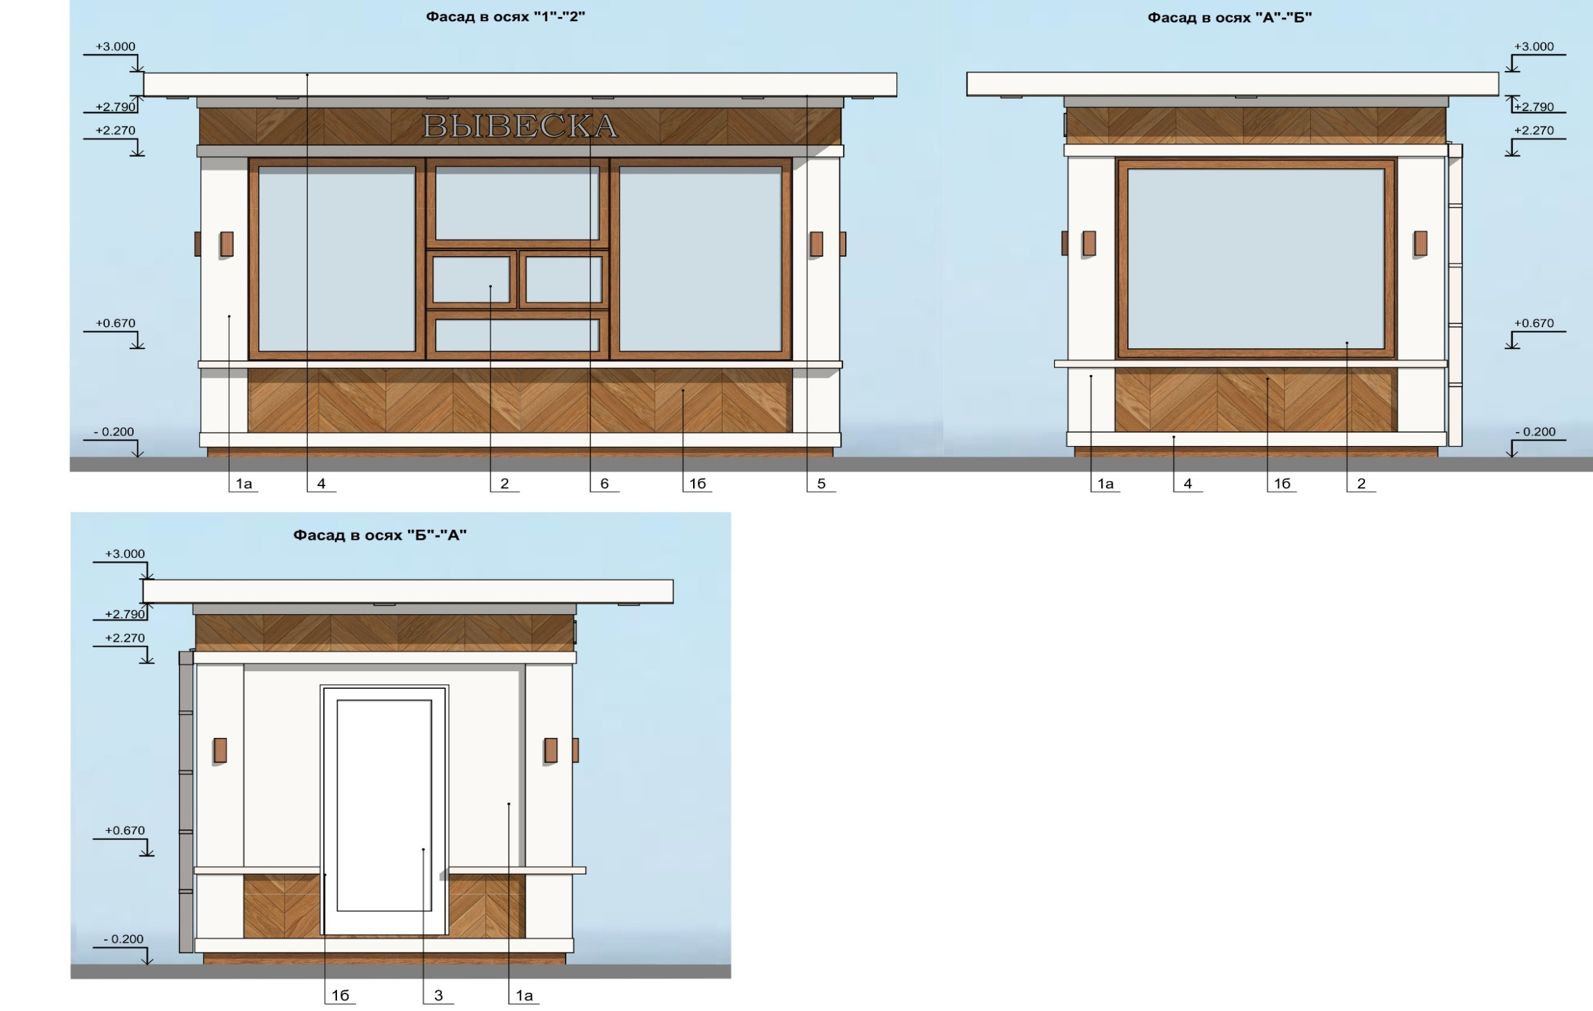

Рекомендации по отделке фасадов:
- а) стены – композитные панели окрашенные по RAL 9001;
б) стены - доска строганная, обработанный деревозащитным составом в 3 слоя (цвет - золотой дуб), покрытый лаком для наружных работ;
2. оконные переплеты - пластиковые, цвет- золотой дуб;
3. дверь - металлическая, окрашенная по RAL 9001;
4. фриз, декоративные элементы - композитный материал, окрашенный по RAL 9001;
5. подшив карниза - доска обработанная деревозащитным составом в 3 слоя (цвет - золотой дуб) и покрытая лаком для наружных работ;
6. вывеска выполняется объемными буквами без подложки.

